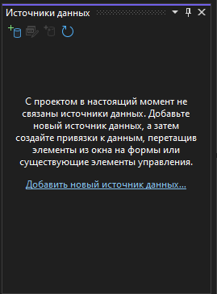

Рис 1. Окно для подключения

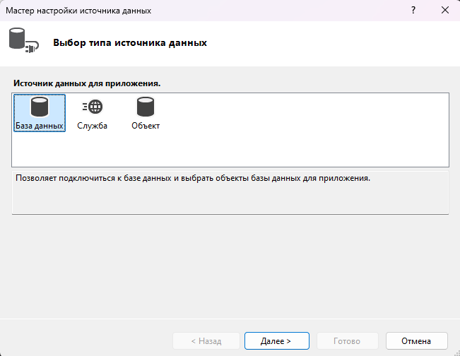

Рис 2. Выбор типа источника данных

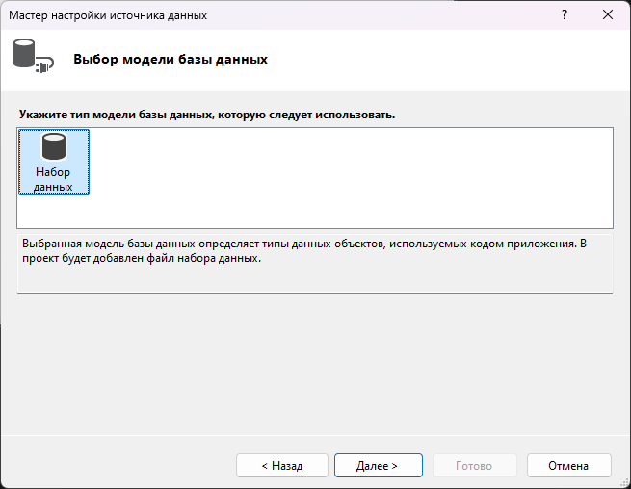

Рис 3. Выбор модели БД

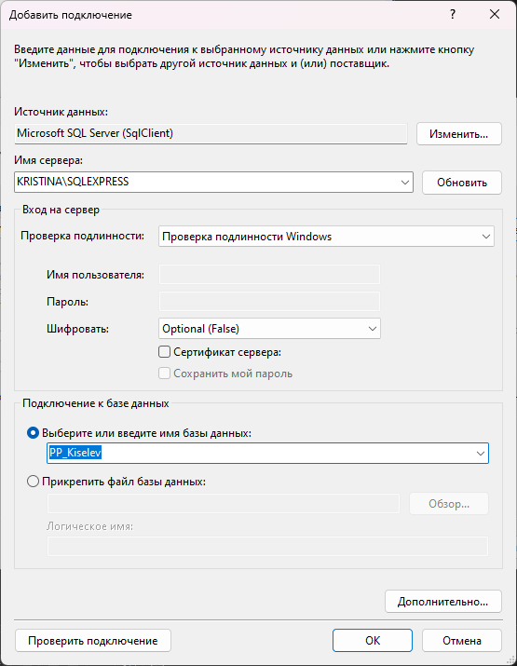

Рис 4. Создание подключения к БД

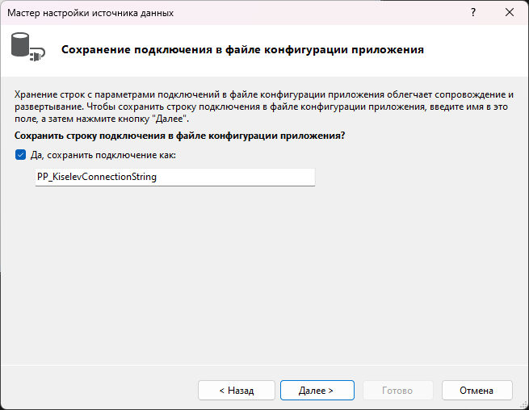

Рис 5. Сохранение подключения

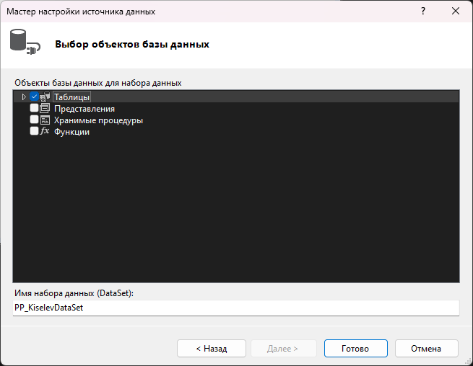

Рис 6. Выбор объектов БД

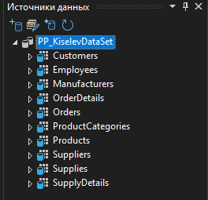

Рис 7. Итог подключения